Češi „datují“ jako nikdy: během října rozeslali rekordních 10,5 milionu zpráv pomocí datových schránek

Pandemie přiměla uživatele více využívat datové schránky. Výrazně tak snižují riziko přenosu tím, že komunikují s úřady z domova. Od 2. listopadu je navíc zdarma také zasílání datových zpráv komerčním subjektům.

Praha 9. listopadu 2020 – Využívání datových schránek v České republice rychle roste. Vládní opatření proti šíření koronaviru vedla k výraznému růstu počtu odeslaných datových zpráv, jejichž prostřednictvím mohou uživatelé datových schránek komunikovat s úřady, aniž by je museli osobně navštívit. Jenom během října Češi odeslali 10 507 108 datových zpráv a během první třetiny měsíce překročil počet všech dosud odeslaných datových zpráv za dobu existence datových schránek metu 800 milionů, upozornila společnost Software602.

Hranice 10 milionů odeslaných datových zpráv za měsíc padla vůbec poprvé, dodala firma Software602, která se formou jednoho ze subdodavatelů, podílí na bezproblémovém chodu Integrovaného systému datových schránek. „Během první vlny pandemie jsme byli svědky rekordního nárůstu počtu nově založených a aktivovaných datových schránek. To se během druhé vlny koronaviru neděje, měsíční přírůstky nově aktivovaných datových schránek odpovídají průměrným měsíčním hodnotám mimo pandemii. Co ale výrazně narůstá, je objem zasílaných datových zpráv,“ upozorňuje Martin Vondrouš, expert na využívání nových technologií ve společnosti Software602.

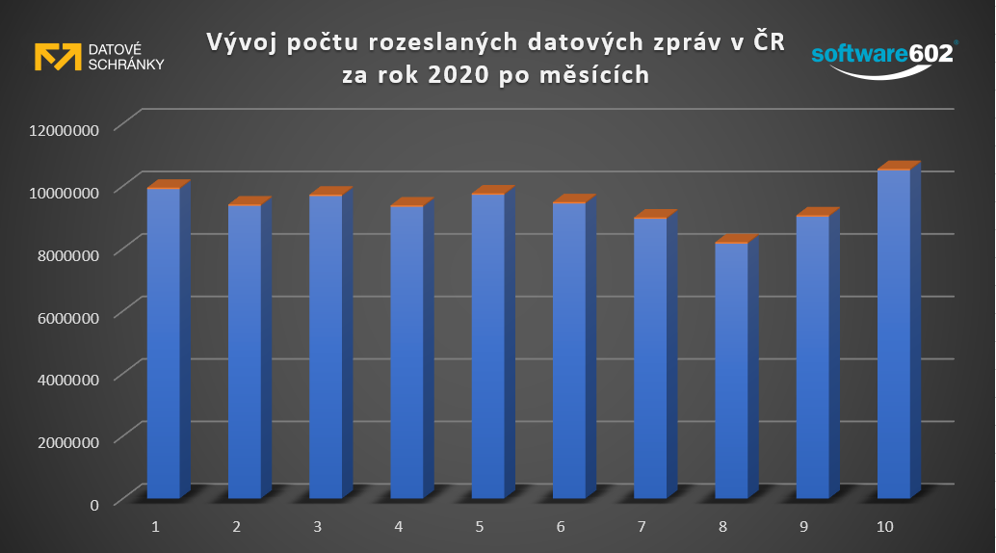

Zdroj: Datoveschranky.info

Datové zprávy komerčním subjektům od 2. listopadu zdarma

Během října v České republice přibylo 8 892 nově aktivovaných datových schránek, což odpovídá například číslům z července, kdy se opatření proti šíření koronaviru rozvolňovala. Oproti tomu v jarních měsících, kdy si Česká republika odbývala premiéru v opatřeních proti šíření Covid-19, zájem o zřizování a aktivaci datových schránek eskaloval a jenom za duben jich přibylo přes 20 tisíc. „Běžně to přitom bývá okolo osmi až devíti tisíc měsíčně,“ podotýká Martin Vondrouš.

Využívání datových zpráv podle Vondrouše ještě poroste, minimálně po dobu stavu nouze a vládních opatření proti šíření Covid-19. Napomůže tomu i rozhodnutí Ministerstva vnitra coby zřizovatele ISDS, podle kterého je možné od 2. listopadu 2020 zasílat datové zprávy zdarma i soukromým subjektům. Dosud se za tuto službu platilo.

Bezplatné zasílání datových zpráv komerčním subjektům fungovalo i během jarní vlny pandemie Covid-19 a bylo navázané na dobu stavu nouze, jejž vyhlašuje vláda. Nynější stav nouze platí do 20. listopadu, ale vláda ho bude chtít ve spolupráci s Poslaneckou sněmovnou prodloužit.

O společnosti Software602

Software602, a.s. je českou společností, která se od roku 1991 zabývá vývojem software. Původně se specializovala na kancelářský software, stojí za legendárním textovým editorem T602. Později se zaměřila na projekty v oblasti digitalizace státní správy, kde je mimo jiné součástí realizačních týmů na Datové schránky a Czech POINT. Získané znalosti přetavila do Paperless platforem na řešení digitalizace formulářů s workflow, digitalizace dokumentů, podpisů a jejich archivaci s dlouhodobým právním účinkem napříč členskými státy EU. Společnost je evropským kvalifikovaným poskytovatelem služeb vytvářejících důvěru podle Nařízení eIDAS. Číslo 602 v názvu společnosti je odkazem na pořadové číslo základní organizace Svazarmu, která jako první začala šířit textový editor T602. Více na http://www.linkedin.com/company/software602/.

Kontakty pro média:

Ladislav Zdobinský
Marketingový ředitel
Software602 a.s.
Tel: +420 776 760 204
zdobinsky@602.cz

Jan Potůček
Account Manager
TAKTIQ COMMUNICATIONS
Tel: +420 606 222 928
jan.potucek@taktiq.com

